Dors CT2015. Программирование через кабель USB AA.

1. Установите драйвер из предоставленной папки.
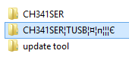
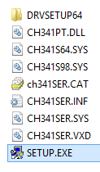

2. Нажмите “INSTALL”
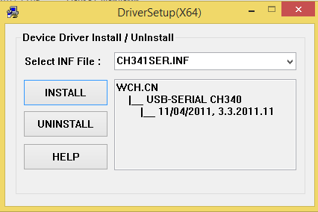

Начнется установка драйвера.
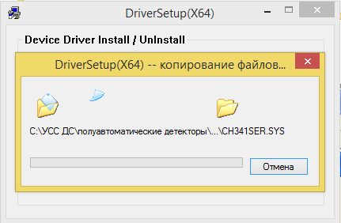
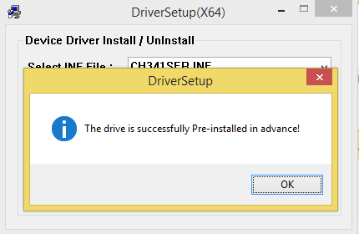

3. Нажмите одновременно левую и правую клавишу, включите прибор. К детектору должен быть подключен адаптер питания или вставлены батарейки. На дисплее появится изображение, как показано на фото.
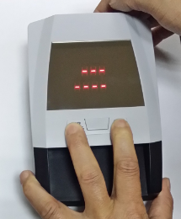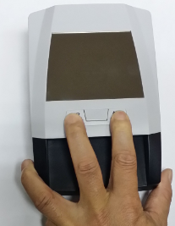

4. Подключите к ПК прибор с помощью кабеля USB AA, используя разъем USB на ПК и разъем USB сзади на приборе. Для работы с прибором на ПК могут ОС: Windows XP, WIN7, WIN8, WIN10. Mac OS не может быть использована.
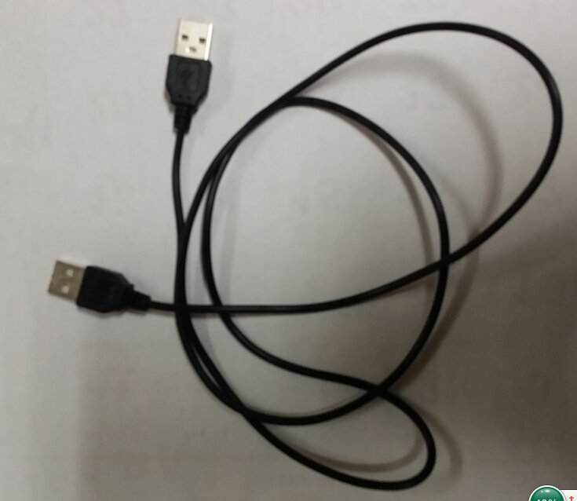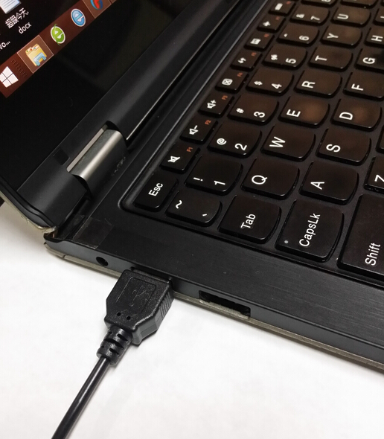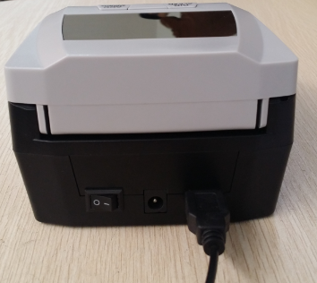

5. Запустите программу для обновления ПО, находящуюся в папке update tool.
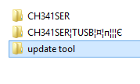
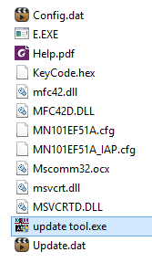

Подтвердите запуск программы:
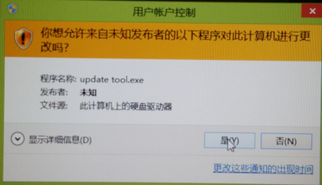

Выберите порт, к которому подсоединен прибор. Если номер порта, к которому подсоединен прибор слишком большой, то может быть ошибка соединения. Переименуйте порт. К примеру, если номер порта был Com 14 – переименуйте его в Com1 или Com2.
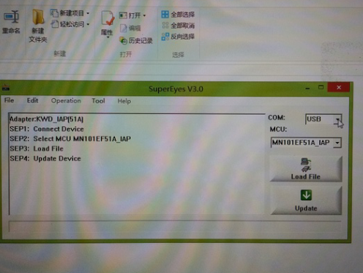

Выставите MN101EF51A_IAP
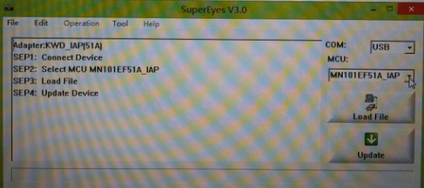

Если соединение не было установлено, в программе будет сообщение об ошибке соединения.
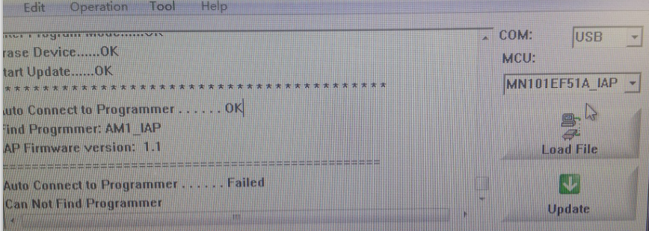

Если соединение было установлено, в программе будет сообщение об успешном соединении.
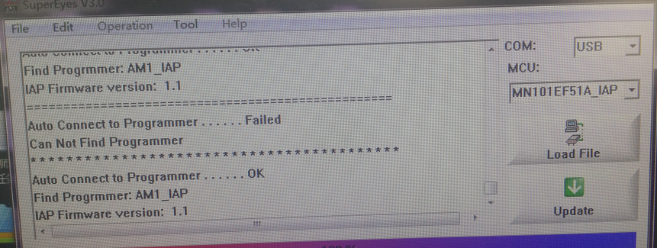

Нажмите кнопку загрузки файла версии.
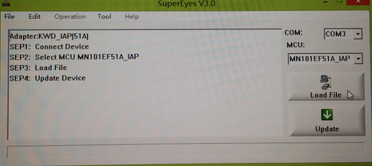

В выпавшем окне выберите необходимый файл версии ПО.
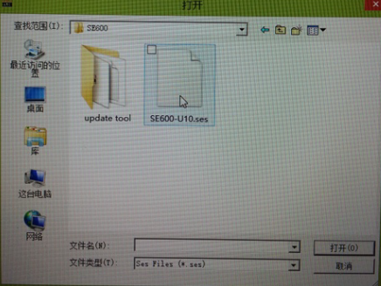

Нажмите кнопку Update.
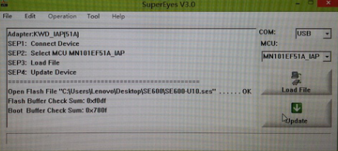

Начнется процесс программирования.
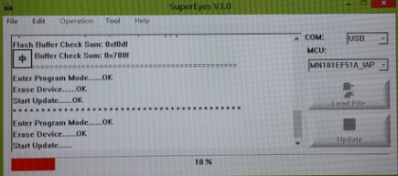

По окончании в программе появится сообщение об окончании.
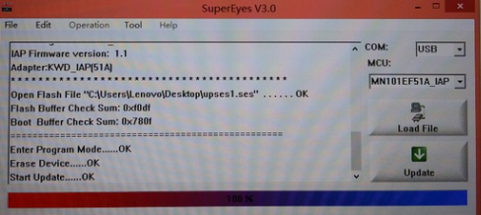
Прибор перезагрузится с новой версией.

6. После окончания программирования рассоедините ПК и прибор. Не используйте кабель для обновления ПО для питания прибора.

